КЛИНИЧКИ ЦЕНТАР ВОЈВОДИНЕ
KLINIČKI CENTAR VOJVODINE

21000 Нови Сад, Хајдук Вељкова 1, Војводина, Србија
21000 Novi Sad, Hajduk Veljkova 1, Vojvodina, Srbija
теl: +381 21/484 3 484
www.kcv.rs, e-mail: tender@kcv.rs

Број: 157-15-О/4/3
Дана: 13.07.2015.

ПРЕДМЕТ: ДОДАТНО ПОЈАШЊЕЊЕ КОНКУРСНЕ ДОКУМЕНТАЦИЈЕ
БРОЈ 157-15-О - Набавка материјала за отворену и лапароскопску хирургију за потребе клиника Клиничког центра Војводине

1. ПИТАЊЕ ПОТЕНЦИЈАЛНОГ ПОНУЂАЧА:

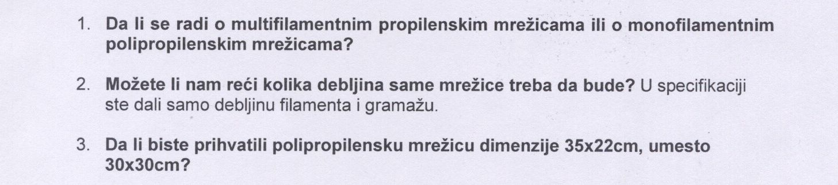

ОДГОВОР КЦВ НА ПИТАЊЕ:

1. Ради се о монофиламентним полипропиленским мрезицама
2. Мрезица је израдјена од једног филамента дебљине 180μм
3. Остајемо при спецификацији сто се тице димензија мрезица.

С поштовањем,

Комисија за јавну набавку 157-15-О

